

开发总结报告—到云项目

小组成员： 李溪滨、于骁、杨少军、

林腾翔

学 号：200327168、200327115、200327152

200327171

学 院： 数学与计算机科学学院

指导教师： 池芝标

2021年3月17日

目录

1 引言 2

1.1目的 2

1.2产品综述 2

1.3 系统架构图 2

2 技术栈说明 3

2.1项目管理（Teambition） 3

2.2文档协同（腾讯文档） 3

2.3前端技术（Vue.js -2.9.6+ElementUI-2.15.1） 4

2.4后端技术（SpringBoot-2.4.3+maven-3.6.1） 4

2.5 数据库（MySql-8.0.23） 5

2.6 移动端技术(angular:11.2.5+ionic:6.12.1+cordova:10.0) 5

2.7 项目部署环境（Tomcat-9.0.44+JDK1.8） 6

2.8 在线文档说明 6

3 小组组成说明 6

# 1 引言

## 1.1 目的

目前高校大部分都还是采用任课老师纸笔上课点名的方式进行课堂的考勤工作，记录学生的上课情况，这种方式不仅麻烦而且比较费时。在信息化的今天，能有效地借助网络才能提高办事效率。因此，开发到云系统能够解决纸笔化的考勤方式所带来的很多麻烦。

## 1.2 产品综述

在当今高校的课堂上，老师为了统计学生到课情况，一般采取“点名答到”的方式，这种放时虽然简单，但存在一定的弊端，尤其是当出现大课堂的情况时，点名方式将会浪费大量的时间。另外这种方式不够灵活，不易统计学生一门课程的总体考勤情况，学生早退现象也不易解决。还有传统教务系统未做手机端优化显示，学生查询不方便。

学生考勤系统提供了课堂考勤、课程查询等功能，这些功能不仅解决了传统课堂点名方式的弊端，而且不仅让学生方便快捷了解课程信息，增强理解，加深记忆，还可以使得学生及时对本课程做出准备。学生考勤系统最大化的满足了老师和学生之间的交互，便捷的方式能给用户带来很好的体验。

## 1.3 系统架构图

图1-1 系统架构图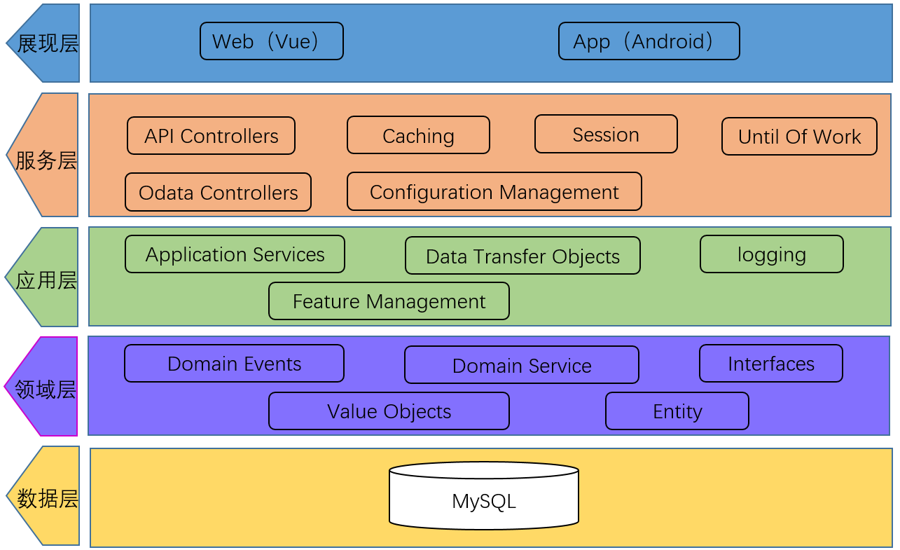

# 2 技术栈说明

## 2.1项目管理（Teambition）

项目管理以及任务的分配使用Teambition软件。Teambition 可以为工作、学习和生活制定全局计划，掌握进展。这款产品特别适合团队协作，相比聊天群，更有利于成员之间同步进展和追踪上下文。Teambition 为企业级用户提供统计报告、权限控制及组织架构等企业版功能，双向满足员工和管理层的需求。并且Teambition 非常容易上手，可以轻松支持团队的日常协作。同时，还拥有大量的专业功能提高在项目管理、敏捷研发、产品设计、创新管理、战略管理等场景下高效协作。

## 2.2文档协同（腾讯文档）

腾讯文档是一款可多人同时编辑的在线文档，支持在线Word/Excel/PPT/PDF/收集表多种类型。可以在电脑端（PC客户端、腾讯文档网页版）、移动端（腾讯文档App、腾讯文档微信/QQ小程序）、iPad等多类型设备上随时随地查看和修改文档。使用腾讯文档只需要打开网页就能查看和编辑，云端实时保存，权限安全可控。腾讯文档无需注册，QQ、微信一键登录，可跨平台使用。支持导入导出Office文件，无缝兼容。拥有一键翻译、实时股票函数、语音输入转文字、图片OCR文字提取、表格智能分裂、查看历史修订记录等特色功能，支持本地文档导入、在线文档导出为本地文件，并提供信息收集、打卡签到、考勤、在线办公、在线教育、简历等。本次项目使用腾讯文档来协调办公，每个组员可以协调编写相关开发文档，提高开发效率。

## 2.3前端技术（Vue.js -2.9.6+ElementUI-2.15.1）

项目前端使用Vue.js，它是一套构建用户界面的渐进式框架。与其他重量级框架不同的是，Vue 采用自底向上增量开发的设计。Vue 的核心库只关注视图层，并且非常容易学习，非常容易与其它库或已有项目整合。另一方面，Vue 完全有能力驱动采用单文件组件和Vue生态系统支持的库开发的复杂单页应用。项目的前端UI 使用ElementUI，Element UI 是一套采用 Vue 2.0 作为基础框架实现的组件库，一套为开发者、设计师和产品经理准备的基于 Vue 2.0 的组件库，提供了配套设计资源，帮助网站快速成型。基于以上的优点，项目使用Vue.js -2.9.6+ElementUI-2.15.1作为前端技术框架。

## 2.4后端技术（SpringBoot-2.4.3+maven-3.6.1）

后端采用Jave EE，[Jave EE](https://baike.baidu.com/item/J2EE/110838" \t "https://baike.baidu.com/item/J2EE%E6%8A%80%E6%9C%AF/_blank)是一套全然不同于传统应用开发的技术架构，包含许多组件，主要可简化且规范应用系统的开发与部署，进而提高可移植性、安全与再用价值。Jave EE为搭建具有可伸缩性、灵活性、易维护性的企业系统提供了良好的机制。它具有支持异构环境、可伸缩性、稳定的可用性、保留现存的IT资产、 高效的开发等优点。

[Spring Boot](http://projects.spring.io/spring-boot)是由[Pivotal](http://gopivotal.com/)团队提供的全新框架，属于spring旗下的一个项目，其设计目的是用来简化新Spring应用的初始搭建以及开发过程。该框架使用了特定的方式来进行配置，它使用“习惯优于配置”的理念，从而使开发人员不再需要定义样板化的配置。使用springboot很容易创建一个独立运行的spring项目，并且可以几乎不使用spring配置或者使用很少的配置。基于其上，本项目用于开发的JavaJDK版本为1.8，选择Spring Boot-2.4.3以方便开发，使用maven-3.6.1进行管理项目。

|  |  |  |
| --- | --- | --- |
| SpringBoot引用的模块 | 版本 | 模块说明 |
| spring-boot-start-parent | 2.4.3 | spring启动器，这个启动器会自动依赖其他组件，一站式获取你需要的与spring有关的组件。 |
| Spring-boot-starter-jdbc | 2.4.3 | 为项目自动配置相应的数据访问设施。 |
| Spring-boot-start-web | 2.4.3 | 自动配置，简化快速搭建并开发一个 Web 项目。 |
| mybatis-spring-boot-start | 2.4.3 | 利用mabatis进行与数据库交互。 |
| mysql-connector-java | 2.4.3 | MySQL的JDBC驱动包，用JDBC连接MySQL数据库时必须使用该jar包 |

## 2.5 数据库（MySql-8.0.23）

MySQL是一个关系型数据库管理系统，MySQL 是最流行的关系型数据库管理系统之一，在 WEB 应用方面，MySQL是最好的 RDBMS (Relational Database Management System，关系数据库管理系统) 应用软件之一。MySQL是一种关系型数据库管理系统，关系数据库将数据保存在不同的表中，而不是将所有数据放在一个大仓库内，这样就增加了速度并提高了灵活性。基于其上，本项目数据存储选择MySql-8.0.23版本数据库。

## 2.6 移动端技术(angular:11.2.5+ionic:6.12.1+cordova:10.0)

angular是一款非常优秀的前端高级JS框架，由MiskoHevery等人创建2009年被Google公式收购，用于其多款产品。有一个全职的开发团队继续开发和维护这个库。有了angular框架就可以轻松构建SPA应用程序通过指令扩展HTML，通过表达式绑定数据到HTML。Angular最大程度的减少了页面上的 DOM 操作，让JavaScript中专注业务逻辑的代码；通过简单的指令结合页面结构与逻辑数据；通过自定义指令实现组件化编程；代码结构更合理；维护成本更低；Angular解放了传统JavaScript中频繁的DOM操作。  
 Ionic Framework是一个开源UI工具包，用于使用Web技术（HTML，CSS和JavaScript）构建高性能的高质量移动和桌面应用程序。Ionic Framework专注于前端用户体验，或应用程序的UI交互（控件，交互，手势，动画）。它易于学习，并与其他库或框架（如Angular）很好地集成，或者可以独立使用而无需使用简单脚本包含的前端框架。  
 Cordova是一个开源的移动开发框架。Cordova提供了一组设备相关的API，通过这组API，移动应用能够以JavaScript访问原生的设备功能，如摄像头、麦克风等。Cordova还提供了一组统一的JavaScript类库，以及为这些类库所用的设备相关的原生后台代码。Cordova支持如下移动操作系统：iOS,Android,

ubuntu phone os,Blackberry,Windows Phone,Palm WebOS,Bada和Symbian。

## 2.7 项目部署环境（Tomcat-9.0.44+JDK1.8）

Tomcat是全世界最著名的基于Java语言的轻量级应用服务器，是一款完全开源免费的Servlet 容器实现。同时，它支持HTML、JS等静态资源的处理，因此又可以作为轻量级Web服务器使用，项目将前端和后端打包发布到Tomcat容器中，其中tomcat版本为9.0.44，Java使用的版本为1.8.

## 2.8 在线文档说明

项目文档地址：<https://github.com/Cowin1997/daoyun>_doc

项目前端地址：<https://github.com/Cowin1997/daoyun>

项目后端地址：https://github.com/Cowin1997/daoyun-SpringBoot

项目移动端地址：https://github.com/LeonardYoung/cloudsign

# 3 小组组成说明

|  |  |  |  |  |
| --- | --- | --- | --- | --- |
| 学号 | 姓名 | 岗位名称 | 是否组长 | 工作量 |
| 200327171 | 林腾翔 | 产品经理 | 否 |  |
| 200327152 | 杨少军 | 移动端开发工程师 | 否 |  |
| 200327115 | 于骁 | 前端开发工程师 | 否 |  |
| 200327168 | 李溪滨 | 后端开发工程师 | 是，13015959118 |  |